Resolución del Pleno del Instituto de Transparencia, Acceso a la Información Pública y Protección de Datos Personales del Estado de México y Municipios, con domicilio en Metepec, Estado de México; de fecha seis (06) de febrero de dos mil veinticinco.

**VISTAS** las constancias para resolver el Recurso de Revisión **06298/INFOEM/IP/RR/2024**, promovido por **un usuario que no registró nombre alguno,** en lo sucesivo se denominará **EL RECURRENTE**, en contra de la respuesta otorgada a la solicitud de información **00859/INFOEM/IP/2024**, por parte del **Instituto de Transparencia, Acceso a la Información Pública y Protección de Datos Personales del Estado de México y Municipios,** en adelante el **Sujeto Obligado**; se emite la presente resolución con base en los siguientes:

# **A N T E C E D E N T E S**

1. El **veinte de agosto de dos mil veinticuatro**,se presentó ante el Sujeto Obligado a través del Sistema de Acceso a la Información Mexiquense (SAIMEX), la siguiente solicitud de información pública:

*“De conformidad con el artículo 5 de la carta magna y 11 de la LGTAIP se solicita un listado de todos los viajes que a realizado Comisionada Sharon Morales desde su entrada al INFOEM con las facturas pagadas por el viaje, avión, viáticos, gasolina, hotel, comida, etc, lugar a donde asistió, invitación para que justifique el viaje, los logros alcanzados, fotografías de los viajes que demuestre que fue trabajo, el informe de los resultados esto por año desde que inició su administración.” (Sic)*

* Se eligió como modalidad de entrega de la información: A través del **SAIMEX.**

1. El **diez de septiembre de dos mil veinticuatro**, el Sujeto Obligado notificó una prórroga por 7 días más, para atender la solicitud de información, adjuntando la resolución del Comité de Transparencia del INFOEM, en el que resuelve la confirmación de la aplicación de plazo.
2. El **veinte de septiembre de dos mil veinticuatro**, el Sujeto Obligado**,** dio respuesta a través de los siguientes archivos electrónicos ***:***

***ResumenRespuesta00859.pdf***

Documento que contiene el resumen de la solicitud de información y de la respuesta, indicando que se le proporciona el procedimiento a través del cual puede acceder a la agenda electrónica de la Comisionada, así mismo, se le informa, que los gastos por concepto de viáticos y los gastos de representación, es información que podrá consultar en la Plataforma Ipomex en su artículo 92 fracción IX. Por otro lado, se le proporciona el informe de actividades 2020-2021 y 2022-2023, así como los viajes realizados, invitaciones y programas de los mismos.

***RespuestaSolicitud00859.2024.zip*** carpeta que contiene los archivos siguientes:

***05RespuestaSolicitud00859_2024 (1).docx***

Oficio INFOEM/DGAF/586/2024 de fecha 27 de agosto de 2024, a través del cual el Director General de Administración y Finanzas remite la respuesta relativa:

* Gastos por concepto de viáticos y gastos de representación. Señalando en donde puede ser consultada en la plataforma de Ipomex, los links y especificando a través de capturas de pantalla el procedimiento para visualizar la información.

***Anexo0001.zip*** carpeta que contiene los archivos siguientes:

***Anexo0001*** carpeta que contiene los archivos siguientes:

***ANEXO 12*** carpeta que contiene los archivos siguientes:

***INVITACIÓN VERSIÓN PUBLICA*** carpeta que contiene la siguiente información (archivos duplicados fuera de la carpeta):

***CORREO 1.pdf***. contiene correo electrónico de invitación a congreso.

***Cuadro de Clasificación Correo.docx*** Cuadro de clasificación de correo electrónico.

***RV_ ICA Congress Abu Dhabi 2023 - Waiting List notification.pdf*** correo electrónico de evento.

***RV_ Save the date! ICA Abu Dhabi Congress _ ¡Reserva la fecha! Congreso I.pdf*** correo electrónico de evento.

***CORREO 1.pdf*** contiene correo electrónico de invitación a congreso.

***INFORMES*** Carpeta que contiene los archivos siguientes:

***Informe2020-2021.pdf*** Documento que contiene el informe de actividades 2020-2021 del INFOEM.

***Informe2022-2023.pdf*** Documento que contiene el informe de actividades 2022-2023 del INFOEM.

***ANEXO 1.pdf*** invitación a evento

***ANEXO 2.pdf*** correo electrónico de invitación a evento

***ANEXO 3.pdf*** invitación a evento

***ANEXO 4.pdf*** invitación a evento

***ANEXO 5.pdf*** correo electrónico de invitación a evento

***ANEXO 6.pdf*** correo electrónico de invitación a evento

***ANEXO 7.pdf*** correo electrónico de invitación a evento

***ANEXO 8.pdf*** confirmación de asistencia a evento

***ANEXO 9.pdf*** programa de participación en evento

***ANEXO 10.pdf*** confirmación de asistencia a evento

***ANEXO 11.pdf*** cambio de sede de evento

***ANEXO 13.pdf*** correo electrónico de invitación a evento

***ANEXO 14.pdf*** invitación a evento

***ANEXO 15.pdf*** invitación a evento

***ANEXO 16.pdf*** invitación a evento

***ANEXO 17.pdf***  correo electrónico para participación en evento

***ANEXO 18.pdf*** correo electrónico para participación en evento

***ANEXO 19.pdf*** correo electrónico de cancelación de participación en evento

***ANEXO 20.pdf*** oficio de no participación en evento

***ANEXO 21.pdf*** programa de evento

***ANEXO 22.pdf*** correo electrónico de invitación a evento

***ANEXO 23.pdf*** correo electrónico de no asistencia a evento

***Cuadro de Clasificación.pdf*** documento que contiene el cuadro de clasificación de datos personales.

***Anexo0002.pdf*** Documento de 17 fojas consistente en un cuadro que contiene información relativa a participación o asistencia a eventos, que señala los rubros de fecha, evento, lugar, Estado o País, objetivo del evento y logro alcanzado.

***RES-06-INFOEM-EXT-COMT-28a-2024.pdf*** Resolución RES/06/INFOEM/EXT/COMT/28ª/2024 del Comité de Transparencia del INFOEM de fecha 20 de septiembre de 2024, en el que se presenta la propuesta de clasificación parcial de información que contiene datos personales tales como “Correos electrónicos particulares, números de teléfono particulares y motivos personales para no asistir a evento”, aprobándose la clasificación y la versión pública de los mismos.

***RespuestaSolicitud00859DGAF.pdf***

Oficio INFOEM/DGAF/586/2024 de fecha 27 de agosto de 2024, a través del cual el Director General de Administración y Finanzas remite la respuesta relativa a gastos por concepto de viáticos y gastos de representación (ya descrito anteriormente en el archivo *05RespuestaSolicitud00859_2024 (1).docx)*

***RespuestaSolicitud00859PCSCMM.pdf***

Oficio INFOEM/COM-SCMM/COOR-AGZ/164/2024 de fecha 19 de septiembre de 2024, firmado por la Servidora Pública Habilitada de la Ponencia de la Comisionada, a través del cual informa que después de una búsqueda exhaustiva de identificó la realización de **viajes** de la Comisionada del 23 de agosto de 2021 al 20 de agosto de 2024, información que se anexa, así como las respectivas invitaciones y programas.

La información relacionada a los **viajes y las fotografías** de los mismos, puede localizarse en la “Agenda Electrónica” de la Comisionada, consultable en la página del INFOEM, mencionando un link.

En relación al **informe de resultados**, si bien no es una atribución de la Comisionada, como integrante del pleno se remiten los informes de actividades 2020-2021 y 2022-2023.

Respecto a lo relacionado con las **facturas pagadas** por el viaje… dicha información puede obrar en los archivos de la Dirección General de Administración y Finanzas, conforme a sus atribuciones.

***RespuestaSolicitud00859UT2024.pdf***

Oficio INFOEM/UT/770/2024 de fecha 20 de septiembre de 2024, firmado por el Titular de la Unidad de Transparencia, en el que hace del conocimiento al solicitante la información proporcionada por la Servidora Pública Habilitada de la Ponencia de la Comisionada y por el Servidor Público Habilitado de la Dirección General de Administración y Finanzas, en archivos adjuntos.

1. El **catorce de octubre de dos mil veinticuatro**, el particular interpuso el recurso de revisión en contra de la respuesta, realizando las siguientes manifestaciones:

* **Acto impugnado:** *“niegan la información” (Sic)*
* **Razones o Motivos de inconformidad: “***no son nada transaprentes niegan la información se solicita se entrege o sera con el inai la entrega violan el derecho de saber” (Sic)*

1. La Comisionada Ponente con fundamento en lo dispuesto por el artículo 185, fracción II, de la ley de la materia, a través del **acuerdo de admisión** de fecha **veintidós de octubre de dos mil veinticuatro,** puso a disposición de las partes el expediente electrónico vía SAIMEX a efecto de que en un plazo máximo de siete días manifestara lo que a su derecho conviniera, ofreciera pruebas y alegatos según corresponda al caso concreto, de esta forma para que el **SUJETO OBLIGADO** presentará el Informe Justificado procedente.
2. El Recurrentedejó de realizar manifestaciones que a su derecho conviniera y asistiera. Por su parte, el Sujeto Obligado, **el treinta de octubre de dos mil veinticuatro** presentó informe justificado a través de diversos archivos digitales, cuyo contenido esencial es el siguiente:

***Memorandum Requerimiento Informe RR 06298-2024 DGAF.pdf***

Memorándum INFOEM/UT/280/2024 de fecha 23 de octubre a través del cual el Titular de la Unidad de Transparencia, a través del cual solicita al Servidor Público Habilitado de la Dirección General de Administración y Finanzas, remitir informe justificado derivado de la interposición del medio de impugnación.

***Memorandum Requerimiento Informe RR 06298-2024 PCSCMM.pdf***

Memorándum INFOEM/UT/281/2024 de fecha 23 de octubre a través del cual el Titular de la Unidad de Transparencia, a través del cual solicita a la Servidora Pública Habilitada de la Ponencia de la Comisionada, remitir informe justificado derivado de la interposición del medio de impugnación.

***InformeJustificadoRecursodeRevision06298DGAF.pdf***

Memorándum INFOEM/DGAF/430/2024 a través del cual el Director General de Administración y Finanzas en el que ratifica su respuesta inicial.

***InformeJustificadoRR06298UT2024.pdf***

Oficio INFOEM/UT/900/2024 de fecha 30 de octubre de 2024, firmado por el Titular de la Unidad de Transparencia, a través del cual ratifica la respuesta inicial.

***InformeJustificadoRR06298PCSCMM.pdf***

Oficio INFOEM/COM-SCMM/COOR-AGZ/207/2024 de fecha 29 de octubre de 2024, la Servidora Pública Habilitada de la Ponencia de la Comisionada, en el que se ratifica la respuesta inicial.

1. Este Órgano Garante no pasa por alto justificar, que la dilación en la resolución del presente asunto, encuentra justificación en el incremento de recursos de revisión a resolverse por este Instituto, circunstancia atípica que ha rebasado las capacidades técnicas y humanas para la emisión de las resoluciones a dichos medios de impugnación, motivo por el que el **veintinueve de enero de dos mil veinticinco** se acordó ampliar el término para resolver el presente asunto.
2. Por ello, es menester precisar que, si bien se ha excedido el plazo para resolver el presente medio de impugnación, de conformidad con la ley de la materia, dicha dilación es de carácter excepcional y se encuentra justificada en los elementos para medir la razonabilidad del plazo de resolución de asuntos conforme a los parámetros establecidos por diversos órganos jurisdiccionales federales, aplicables también en procedimientos análogos, como el que nos ocupa.
3. Así, en términos de lo que establecen los artículos 8.1 y 25 de la Convención Americana sobre Derechos Humanos, los recursos deben ser sencillos y resolverse en el menor tiempo posible, tomando en consideración la dilación total del procedimiento; esto es, en un plazo razonable.
4. En ese sentido, el legislador fijó los términos procesales en las leyes, de manera general, sin que pudiera prever la variada gama de casos que son resueltos por los órganos jurisdiccionales o cuasi jurisdiccionales, tanto por la complejidad de los hechos, como por el número de casos que conocen.
5. Por ello, excepcionalmente, si un asunto es resuelto con posterioridad a los plazos señalados por la norma debe analizarse la razonabilidad de dicha dilación atendiendo a los siguientes criterios:
6. Complejidad del asunto: La complejidad de la prueba, la pluralidad de sujetos procesales, el tiempo transcurrido, las características y contexto del recurso.
7. Actividad Procesal del interesado. Acciones u omisiones del interesado.
8. Conducta de la Autoridad: Las Acciones u omisiones realizadas en el procedimiento. Así como si la autoridad actuó con la debida diligencia.

d) La afectación generada en la situación jurídica de la persona involucrada en el proceso: Violación a sus derechos humanos.

1. De modo que, cuando se trate de un asunto excepcional, por alguna o todas las características mencionadas o bien, cuando el ingreso de asuntos al órgano jurisdiccional o cuasi jurisdiccional respectivo supere notoriamente al que podría considerarse normal, debe concluirse que es una excluyente de responsabilidad en relación con la actuación del funcionario, como ha acontecido en el caso que nos ocupa.
2. Argumento que encuentra sustento en la jurisprudencia P./J. 32/92 emitida por el Pleno de la Suprema Corte de Justicia de la Nación del rubro *“TÉRMINOS PROCESALES. PARA DETERMINAR SI UN FUNCIONARIO JUDICIAL ACTUÓ INDEBIDAMENTE POR NO RESPETARLOS SE DEBE ATENDER AL PRESUPUESTO QUE CONSIDERÓ EL LEGISLADOR AL FIJARLOS Y LAS CARACTERÍSTICAS DEL CASO.”*, visible en la Gaceta del Semanario Judicial de la Federación con el registro digital 205635.
3. Seguidamente, en fecha **cinco de febrero de dos mil veinticinco**, la Comisionada Ponente dictó el **cierre del periodo de instrucción** y, ordenó la resolución que conforme a Derecho proceda, de acuerdo a las siguientes:

**C O N S I D E R A C I O N E S**

## **PRIMERA. Competencia**

1. El Instituto de Transparencia, Acceso a la Información Pública y Protección de Datos Personales del Estado de México y Municipios, es competente para conocer y resolver el presente recurso de revisión interpuesto por la parte recurrente, conforme a lo dispuesto en los artículos 6°, apartado A, de la Constitución Política de los Estados Unidos Mexicanos; 5°, párrafos trigésimo segundo, trigésimo tercero y trigésimo cuarto, fracciones I, II, III, IV y V de la Constitución Política del Estado Libre y Soberano de México; 1°, 8°, 9°, 10, 37 y 42, fracciones I, II y III, de la Ley General de Transparencia y Acceso a la Información Pública; 1°, 2°, fracciones II y IV; 13, 29, 36, fracciones I y II; 176, 178, 179, 181 párrafo tercero, 185, 188 y 189 de la Ley Transparencia y Acceso a la Información Pública del Estado de México y Municipios; 7°, 9°, fracciones I y XXIII, y 11 del Reglamento Interior del Instituto de Transparencia, Acceso a la Información Pública y Protección de Datos Personales del Estado de México y Municipios.

## **SEGUNDA. Procedencia.**

1. Este Órgano Garante considera que el medio de impugnación reúne los requisitos de procedencia toda vez que: el recurso fue presentado dentro del plazo establecido en el artículo 178, de la Ley de Transparencia y Acceso a la Información Pública del Estado de México y Municipios; asimismo no se tiene conocimiento de que se encuentre en trámite algún medio de defensa presentado por el Recurrente ante otra instancia.
2. Por otro lado, el escrito contiene las formalidades previstas por el artículo 180, último párrafo, de la citada Ley de la materia, por lo que es procedente que este Instituto conozca y resuelva el presente recurso.

# **TERCERA. Descripción de hechos y planteamiento de la controversia.**

1. Se solicitó tener acceso, a la información que a continuación se describe:

De la servidora pública señalada en la solicitud de información, desde que inició su administración:

1. **Listado de los viajes realizados.**
2. **Facturas de gastos de viáticos y de representación.**
3. **Lugar de destino.**
4. **Invitación.**
5. **Logros alcanzados.**
6. **Fotografías de los viajes.**
7. **Informe de resultados.**
8. En respuesta, el Sujeto Obligadoremitió los archivos ya descritos en el anterior párrafo 3, inconforme con la respuesta, se interpuso recurso de revisión argumentando sustancialmente la negativa de la información.
9. En dichas condiciones, la controversia a resolver en el presente proveído, corresponde a determinar si se actualiza la causal de procedencia prevista en el artículo 179, fracción I,de la Ley de Transparencia y Acceso a la Información Pública del Estado deMéxicoyMunicipios; fracción que determina la hipótesis relativa a la negativa a la información solicitada; contexto del cual se dolió el Recurrente al momento de impugnar el acto. De modo tal que el presente recurso de revisión se abocará en determinar si el Sujeto Obligado con su respuesta ciertamente actualiza la causal de procedenciaseñalada.

## **CUARTA. Estudio de la controversia.**

1. Determinado lo anterior; revisaremos la atención otorgada por el Sujeto Obligado a la solicitud que dio origen a este recurso, considerando imprescindible establecer lo que la regulación determina, por ello, en primer lugar, vamos a revisar lo que mandata nuestra Ley de Transparencia local, en su artículo 12, el cual establece que quienes generen, recopilen, administren, manejen, procesen, archiven o conserven información pública serán responsables de la misma, del mismo modo, el artículo 18, establece que los Sujetos Obligados deberán documentar todo acto que derive del ejercicio de sus facultades, competencias o funciones desde su origen la eventual publicidad y reutilización de la información que generen.
2. Asimismo, es relevante mencionar que el artículo 19, del ordenamiento local de la materia señala que se presume que la información debe existir si se refiere a las facultades, competencias y funciones que los ordenamientos jurídicos aplicables otorgan a los sujetos obligados y en caso de que dichas facultades no se hayan ejercido, se deberá motivar la respuesta en función de las causas que motivaron tal circunstancia.
3. Los artículos antes citados, refieren que el derecho de acceso a la información pública es un derecho humano que abarca el solicitar, investigar, difundir y buscar información que se encuentre en los archivos de los sujetos obligados, ya sea porque estos las generaron o la poseen en atención a sus funciones, por lo que se le considera un bien común de dominio público, toda vez que al tratarse de acciones ejercidas por un servidor público, este lo hace en representación del Estado, por lo que le pertenece a todos y debe ser accesible a cualquier persona, ya sea que los particulares la puedan consultar por encontrarse publicada en cualquier medio de difusión o porque la requieren a través de una solicitud de acceso a la información, siempre y cuando no encuadre en una de las excepciones contempladas por la ley.

* **Del Sujeto Obligado.**

1. El Instituto de Transparencia, Acceso a la Información Pública y Protección de Datos Personales del Estado de México y Municipios, para el ejercicio de las atribuciones y el despacho de los asuntos que le otorga la Ley de Transparencia, la Ley de Protección de Datos Personales y demás disposiciones legales que resulten aplicables, contará dentro de su estructura orgánica entre otras unidades administrativas con Comisionadas o Comisionados y con la Dirección General de Administración y Finanzas, de conformidad con el artículo 3, fracciones III y XI, del Reglamento Interior del propio Instituto.

* **De la respuesta inicial e informe justificado.**

1. De lo anterior, es dable señalar que la respuesta fue emitida por las unidades administrativas competente, a través del Servidor Público Habilitado de la Dirección General de Administración y Finanzas y de la Servidora Pública Habilitada de la Ponencia de la Comisionada.
2. Establecido esto y atendiendo a que la controversia a resolver está estrictamente vinculada con la negativa de la información solicitada, se analizará lo requerido por el particular, ya señalado en el párrafo 18, y la respuesta proporcionada por el Sujeto Obligado.
3. Dentro de los diversos documentos entregados por el Sujeto Obligado,se analizarán en primero momento las tres direcciones electrónicas que contienen la siguiente información:

* Gastos por concepto de viáticos y gastos de representación.
* Agenda electrónica de la Comisionada Sharon Cristina Morales Martínez; y

1. Al respecto es necesario precisar que la Ley de Transparencia y Acceso a la Información Pública del Estado de México y Municipios establece en su artículo 11 que en *la entrega de la información se deberá garantizar que ésta sea* ***accesible****,* ***actualizada, completa,*** *congruente, confiable,* ***verificable****, veraz, integral, oportuna y expedita.* Asimismo, el artículo 161 de la Ley en comento, refiere lo siguiente:

***Artículo 161. Cuando la información requerida por el solicitante ya esté disponible al público*** *en medios impresos, tales como libros, compendios, trípticos, registros públicos,* ***en formatos electrónicos*** *disponibles en Internet o en cualquier otro medio,* ***se le hará saber por el medio requerido por el solicitante la fuente, el lugar y la forma en que puede consultar, reproducir o adquirir dicha información en un plazo no mayor a cinco días hábiles. La fuente deberá ser precisa y concreta y no debe implicar que el solicitante realice una búsqueda en toda la información que se encuentre disponible.***

1. Es así que, toda aquella información que sea requerida por los particulares que, previamente se encuentre disponible en sitios electrónicos, como puede ser de manera enunciativa más no limitativa, el sitio oficial del Sujeto Obligado o el portal IPOMEX o las páginas institucionales. Los Sujetos Obligado deben indicar la dirección electrónica donde obra la información solicitada. **Esta dirección electrónica debe ser precisa, de tal modo que no implique realizar una búsqueda en toda la información que ahí se encuentre, debiendo cumplir** una serie de requisitos, a saber:

* **La dirección electrónica debe señalarse en un plazo no mayor a cinco días hábiles;**
* **La dirección electrónica debe ser precisa, de tal modo que no implique realizar una búsqueda en toda la información que ahí se encuentre; y,**
* **La dirección electrónica debe ir acompañada del procedimiento a seguir, en caso de que la información se encuentre en distintos puntos del sitio electrónico referido; y,**
* **La dirección electrónica se debe entregar en formato abierto, para que el Recurrente pueda copiar y pegar sin la necesidad de transcribir la liga electrónica.**

1. En el caso que se plantea, en relación a “gastos por concepto de viáticos y gastos de representación” el Sujeto Obligado entregó la dirección electrónica:

[*https://www.ipomex.org.mx/ipo3/lgt/indice/INFOEM/art_92_ix.web?token=03AFcWeA4sg-YOQTMjdJCclu4KbCWSISIkerH0u23lQRRUgv2f60Onn9FDw_6wUNZ-pF0QNS9EUh9BxhDiYHdodlOFw4-rYgCaO6YJ3GwBZdj4BB__uNRLgnvB1Zh7QhQzfPp-L7i9QmsRK1TzuH2tj0P0huHfMX5gdy9TQKx5iK52OJUNFYb84M36sykP0Wauz3OzspLMaWf0nzaY0VXBfMFoPu-G0V0fgD8mUzbrHWTDJg2F_h6Re9RZDCpGPa3DKieQNJceey72icJaKyATaycgE7h8_d-JfGQTRuY3ukz5LYwsU-i-_g4qg4sE2P3fpSP3yXICj3iPzDRzvjxk_tPQCot9_EEREwQdaXWYOSLjCKCtqspwVqplwjwn8iMEBENsEl-IgGw7CwfVmNyw_mf9lfQbJKlQr-3rraNs7u8CeU1G_pbyKhG80x4i8sIL8bm5e7PNyxokiRGf2A64blSDJMuoqlIIy7lH0izNukpLkCIm9CzzlX52T0pFEVGNY9Q9hyNJbNM8G95L-2Kl0bJf3CCWf4g7BpBifqkkucQJ1ifFWUp8_PJ7cpXwXZhoNIiKsDbpFb97l9LWkX2wzQW10pWt5PJeGGxnWcKOPLuHy6XM8DNn2jhseVyKEDpeO2tXte_2JSj663MulEtgQNyhWIn7tu6eIsHFAgxyyT8_H-sObs9kAPcN2ynIZ61kd-2Fb_XyP7m6dnDiLJa3XAcFT2FQgpffWy0w_3VYmrefk2sV5urPfmx99ieLXk_ID56wAHA0hk1PsGZqsSNWcEjx3NMUclvDAZh9qInt_QRE6N9kU6em5LkUTXKZDUEhxkmT75KF1qOxzYRSkb7DtvLlN2mCVB9msAul0DO7FlX16e0Q4jhKjh2C4itfCr_GDxPj0AXtJfWR*](https://www.ipomex.org.mx/ipo3/lgt/indice/INFOEM/art_92_ix.web?token=03AFcWeA4sg-YOQTMjdJCclu4KbCWSISIkerH0u23lQRRUgv2f60Onn9FDw_6wUNZ-pF0QNS9EUh9BxhDiYHdodlOFw4-rYgCaO6YJ3GwBZdj4BB__uNRLgnvB1Zh7QhQzfPp-L7i9QmsRK1TzuH2tj0P0huHfMX5gdy9TQKx5iK52OJUNFYb84M36sykP0Wauz3OzspLMaWf0nzaY0VXBfMFoPu-G0V0fgD8mUzbrHWTDJg2F_h6Re9RZDCpGPa3DKieQNJceey72icJaKyATaycgE7h8_d-JfGQTRuY3ukz5LYwsU-i-_g4qg4sE2P3fpSP3yXICj3iPzDRzvjxk_tPQCot9_EEREwQdaXWYOSLjCKCtqspwVqplwjwn8iMEBENsEl-IgGw7CwfVmNyw_mf9lfQbJKlQr-3rraNs7u8CeU1G_pbyKhG80x4i8sIL8bm5e7PNyxokiRGf2A64blSDJMuoqlIIy7lH0izNukpLkCIm9CzzlX52T0pFEVGNY9Q9hyNJbNM8G95L-2Kl0bJf3CCWf4g7BpBifqkkucQJ1ifFWUp8_PJ7cpXwXZhoNIiKsDbpFb97l9LWkX2wzQW10pWt5PJeGGxnWcKOPLuHy6XM8DNn2jhseVyKEDpeO2tXte_2JSj663MulEtgQNyhWIn7tu6eIsHFAgxyyT8_H-sObs9kAPcN2ynIZ61kd-2Fb_XyP7m6dnDiLJa3XAcFT2FQgpffWy0w_3VYmrefk2sV5urPfmx99ieLXk_ID56wAHA0hk1PsGZqsSNWcEjx3NMUclvDAZh9qInt_QRE6N9kU6em5LkUTXKZDUEhxkmT75KF1qOxzYRSkb7DtvLlN2mCVB9msAul0DO7FlX16e0Q4jhKjh2C4itfCr_GDxPj0AXtJfWR)

1. Tal como lo señaló el Sujeto Obligado, al ingresar a dicha liga lo llevará a la siguiente fuente:

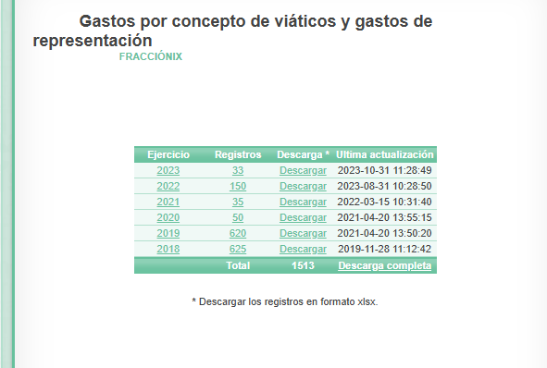

1. Al ingresar al ejercicio 2023 se visualiza el apartado ***“Gastos por concepto de viáticos y gastos de representación”***, las y los Comisionados aparecen en primer plano, al seleccionar la Comisionada referida en la solicitud de información, se aprecia de la siguiente manera:

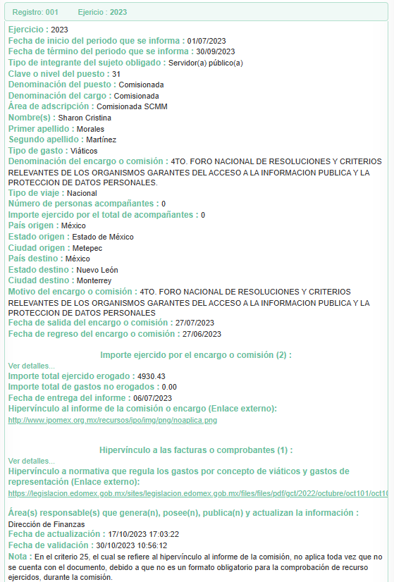

1. De la ventana anterior, en el apartado **Hipervínculo a las facturas o comprobantes,** y al seleccionar “ver detalles…” se muestra la siguiente ventana:

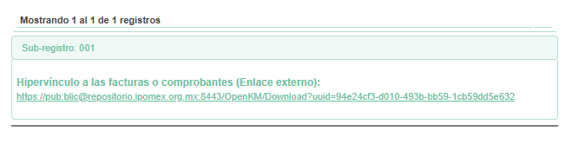

1. Al seleccionar el hipervínculo se descarga una carpeta comprimida con diversos documentos, entre los cuales se aprecian actas de sesión del comité de transparencia, cuadro de clasificación de información y el documento que contiene los comprobantes de gastos en su debida versión pública.
2. En lo que respecta al mismo tema de ***“Gastos por concepto de viáticos y gastos de representación”***, el Sujeto Obligado, a fin de visualizar lo correspondiente al 4to trimestre 2023 y ejercicio 2024, proporcionó la siguiente liga:

[*https://infoem2.ipomex.org.mx/ipomex/#/info-fraccion/13/1/9*](https://infoem2.ipomex.org.mx/ipomex/#/info-fraccion/13/1/9)

1. Al ingresar a la liga nos remite a la página web de Información Pública de Oficio Mexiquense, en relación al Instituto de Transparencia, Acceso a la Información Pública y Protección de Datos Personales del Estado de México y Municipios, en referencia a Artículo 92  Fracción IX  Gastos por concepto de viáticos y gastos de representación, en donde pueden apreciar las áreas de las cuales se desea consultar los gastos, en la primer columna del lado derecho nos muestra el ejercicio y el periodo, tal como se muestra a continuación:

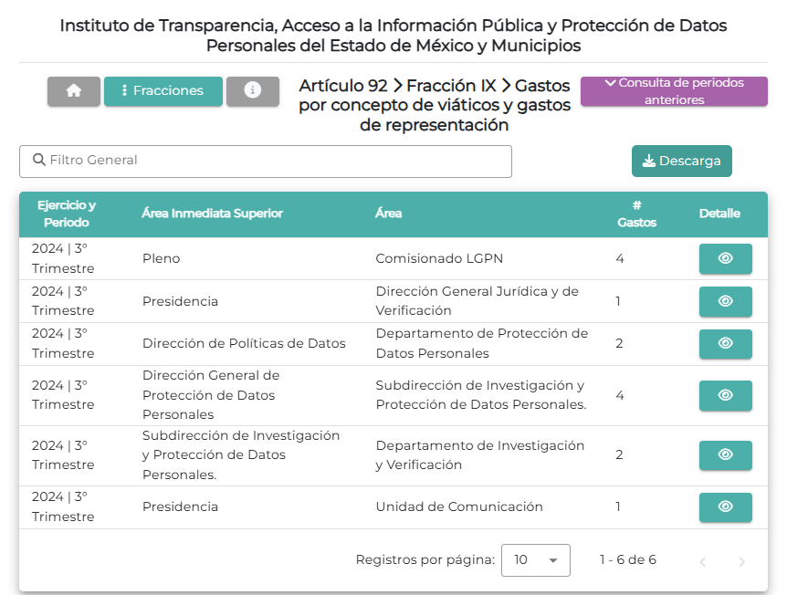

1. Para consultar, tal y como lo señaló el 4to trimestre 2023 y lo relativo a 2024, se debe dar clic en el apartado de “Consulta de periodos anteriores”, al seleccionar ejercicio 2023, 4to trimestre, se puede visualizar la información siguiente:

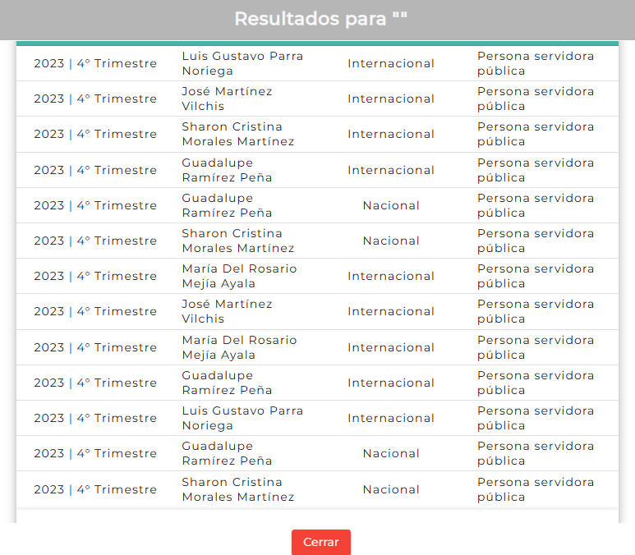

1. Al seleccionar a la servidora pública nos despliega una ventana con los resultados:

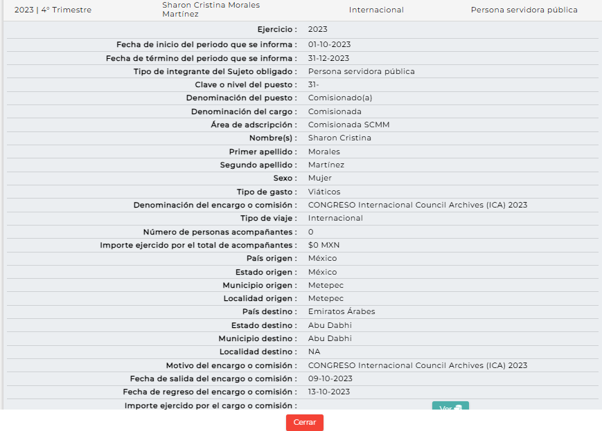

1. Al darle clic al recuadro “ver” relativo a “Hipervínculo a las facturas o comprobantes” se visualiza la venta con un link:

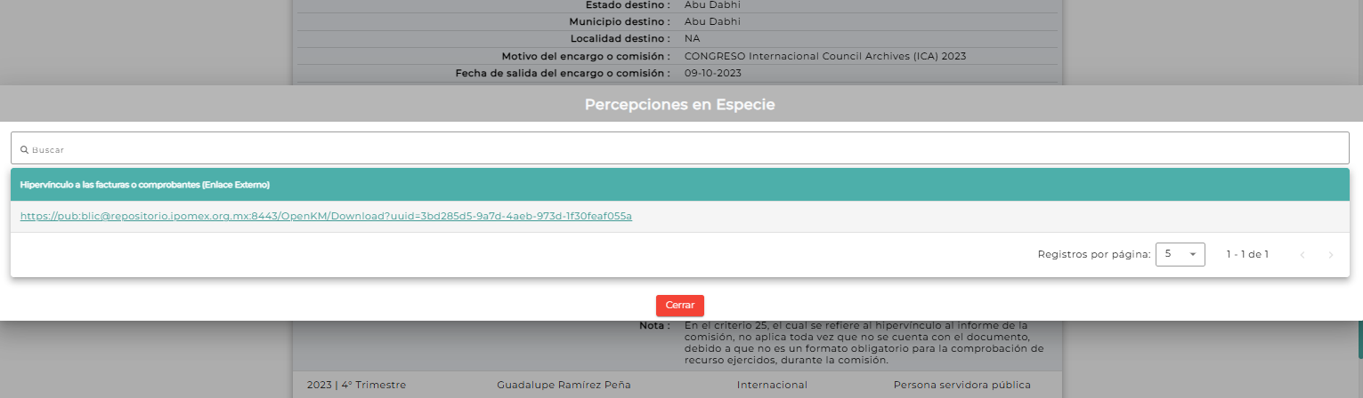

1. Al ingresar al link descara una carpeta comprimida con diversos documentos como acta de sesión del comité de transparencia, cuadro de clasificación de información y documento en donde pueden apreciar los comprobantes de gastos en versión pública.
2. De lo anterior se concluye que el punto de la solicitud relativo a gastos por concepto de viáticos y gastos de representaciónse tiene por colmado, al entregar en respuesta inicial la liga electrónica que contiene la información, así como las indicaciones para acceder a la misma.
3. Ahora bien, lo relativo a los viajes y fotografías, la Servidora Pública Habilitada de la Ponencia de la Comisionada señaló un link para ingresar a la “agenda electrónica de la Comisionada, como se muestra en la siguiente imagen:

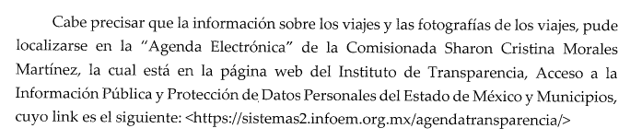

1. Como se puede apreciar el **SUJETO OBLIGADO,** proporcionó la información en un **formato cerrado**; es decir, el enlace obra en un documento en formato PDF de solo lectura, que significa que ha sido configurado y guardado para que los usuarios puedan ver su contenido, pero no modificarlo, en este tipo de documento PDF se restringen acciones como la edición, el copiado de texto, o el acceso a hipervínculos mediante clic en la URL, es decir que no es un dato abierto lo que también impide que sea directo y preciso, incumpliendo con las características que establece la ley de la materia para satisfacer solicitudes de información mediante la entrega de enlaces de Internet, lo que implica que se digite dato por dato de cada uno de los caracteres, lo que facilita la existencia del error humano; por lo cual, en atención a los artículos 3° fracción VIII, XVI, 24, fracción V, 41 y 160 de la Ley de Transparencia vigente en la Entidad, los Sujetos Obligados y este Organismo Garante, deben velar por la generación y entrega de la información a los Particulares **en formatos abiertos, con los efectos de facilitar la reutilización de la información.**
2. Lo anterior, en acatamiento a lo estipulado en el artículo 161 de la Ley de Transparencia y Acceso a la Información Pública del Estado de México y Municipios, mismo que señala que cuando la información requerida por el solicitante ya esté disponible al público en medios impresos, tales como libros, compendios, trípticos, registros públicos, en formatos electrónicos disponibles en Internet o en cualquier otro medio, **se le hará saber por el medio requerido por el solicitante la fuente, el lugar y la forma en que puede consultar, reproducir o adquirir dicha información en un plazo no mayor a cinco días hábiles. La fuente deberá ser precisa y concreta y no debe implicar que el solicitante realice la búsqueda en toda la información que se encuentre disponible.** Por lo anterior, no se tiene por colmado este punto de la solicitud.
3. No obstante el **SUJETO OBLIGADO** en un hecho posterior a la interposición del recurso de revisión, en calidad de informe justificado remitió el enlace en formato abierto, como se observa:

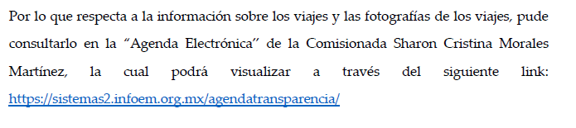

1. Por lo que al darle clic nos envía a la página web del Instituto de Transparencia, Acceso a la Información Pública y Protección de Datos Personales del Estado de México y Municipios, en el apartado denominado Agenda de Trabajo de los Comisionados, tal como se muestra en la siguiente captura de pantalla:

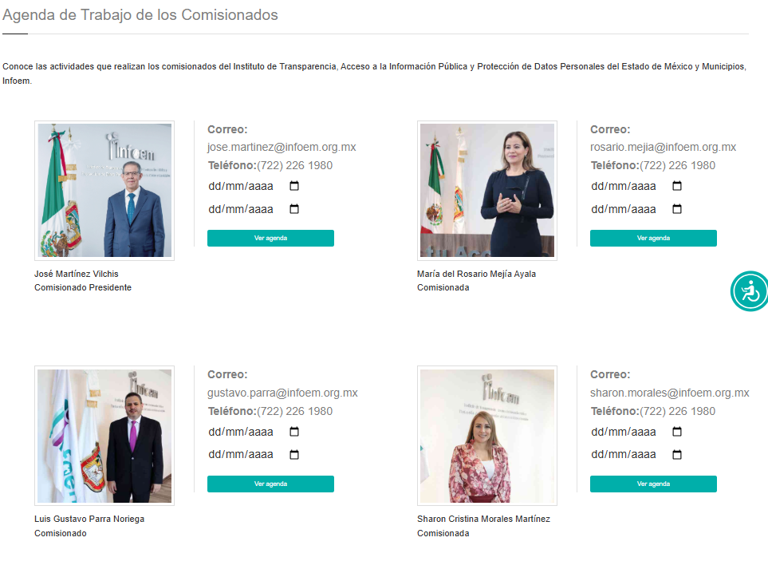

1. En dicho sitio electrónico se encuentran publicados los eventos públicos a los que ha acudido la Comisionada referida en la solicitud, dicho registro contiene la evidencia fotográfica, la fecha, el tipo de evento, el lugar y la hora, contando con un total de 455 registros, entre los que se encuentran los viajes realizados durante su cargo como Comisionada desde la fecha de nombramiento a la fecha que se formuló la solicitud, tal como se muestra en la siguiente imagen.



1. Por lo anteriormente expuesto, se tiene por colmado este punto de la solicitud de información.
2. En relación a los puntos de solicitud relativos a **listado de los viajes realizados, lugar de destino y logros alcanzados**, el Sujeto Obligado remitió un documento que contiene un cuadro en el que se pueden apreciar los datos relativas a la fecha del evento, nombre del mismo, lugar donde se realizó, Estado o País donde se realizó, objetivo del evento y logros alcanzados; adicionalmente, la información sobre los viajes y el lugar de destino también se encuentra en la agenda electrónica y en las ligas relativas a gastos por concepto de viáticos y gastos de representación, con lo que se determinan por colmados estos puntos de la solicitud de la información.
3. Asimismo, el Sujeto Obligado a través del documento electrónico denominado ***Anexo0001.zip*** remitió un total de 24 documentos relativos a invitaciones que ha recibido la Comisionada Sharon Cristina Morales Martínez para su participación en eventos, confirmación o cancelación a los mismos, a modo de ejemplo se muestra la siguiente captura de pantalla:

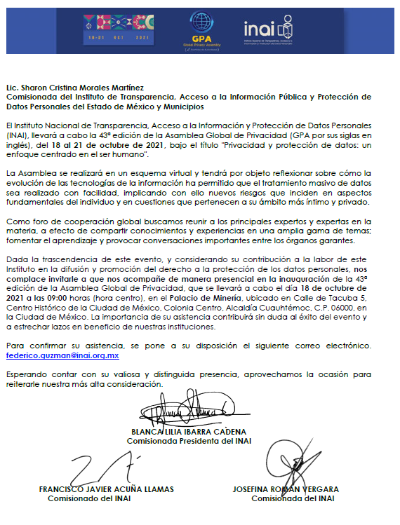

1. Con lo antes expuesto se tiene por colmado el punto relativo a invitaciones.
2. Al respecto del punto de solicitud relativo a informes de resultados, el Sujeto Obligado se pronunció a través de la Servidora Pública Habilitada de la Ponencia de la Comisionada, manifestando que si bien la Ley de Transparencia Local no establece que dentro de sus atribuciones la Comisionada deba elaborar un informe de resultados por año, se anexaron los informes de actividades el Instituto de 2020-2021 y 2022-2023. Con lo que se tiene por colmado este punto de la solicitud de información.
3. Al respecto, de la revisión a la normativa que rige al Sujeto Obligado no se localizó fuente obligacional que establezca la generación de documentos que contengan los logros alcanzados de los viajes o eventos en los que participen los Comisionados, así como tampoco existe la obligación de que cada Comisionado genere un informe de actividades.
4. Dicho lo anterior, es necesario indicar que, de acuerdo a los artículos 4, segundo párrafo y 12 segundo párrafo, de la Ley de Transparencia y Acceso a la Información Pública del Estado de México y Municipios, los Sujetos Obligados deben poner a disposición de cualquier persona que lo solicite, toda la información que obre en sus archivos y en el estado en que se encuentre, no comprende la obligación de procesar, ni presentarla conforme a los intereses del particular.
5. En síntesis, el derecho de acceso a la información pública se satisface en aquellos casos en que se entregue el soporte documental en que conste la información pública, toda vez que los Sujetos Obligadosno tienen el deber de generar, poseer o administrar la información pública con el grado de detalle que se señala en la solicitud de información pública; esto es, que no tienen el deber de generar un documento ***ad hoc***, para satisfacer el derecho de acceso a la información pública.
6. Como apoyo a lo anterior, es aplicable el Criterio 09-10, emitido por el Pleno del entonces Instituto Federal de Acceso a la Información y Protección de Datos (IFAI), ahora Instituto Nacional de Transparencia, Acceso a la Información y Protección de Datos Personales (INAI), que dice:

*“****Las dependencias y entidades no están obligadas a generar documentos ad hoc para responder una solicitud de acceso a la información.*** *Tomando en consideración lo establecido por el artículo 42 de la Ley Federal de Transparencia y Acceso a la Información Pública Gubernamental, que establece que las dependencias y entidades sólo estarán obligadas a entregar documentos que se encuentren en sus archivos, las dependencias y entidades no están obligadas a elaborar documentos ad hoc para atender las solicitudes de información, sino que deben garantizar el acceso a la información con la que cuentan en el formato que la misma así lo permita o se encuentre, en aras de dar satisfacción a la solicitud presentada.*

*Expedientes:*

*0438/08 Pemex Exploración y Producción – Alonso Lujambio Irazábal*

*1751/09 Laboratorios de Biológicos y Reactivos de México S.A. de C.V. – María Marván Laborde*

*2868/09 Consejo Nacional de Ciencia y Tecnología – Jacqueline Peschard Mariscal*

*5160/09 Secretaría de Hacienda y Crédito Público – Ángel Trinidad Zaldívar*

*0304/10 Instituto Nacional de Cancerología – Jacqueline Peschard Mariscal”*

1. Entonces, al no existir fuente obligacional para la generación de los documentos conforme a los intereses del particular dichos puntos se tienen por atendidos.
2. No pasa desapercibido para este organismo garante que, quien dio respuesta a la solicitud, además del Personal Adscrito a la Ponencia de la Comisionada señalada en la respuesta, es la Dirección de Administración y Finanzas, misma que de acuerdo al Reglamento Interno del Sujeto Obligado tiene las atribuciones siguientes:

***Sección Décima***

***Segunda Dirección General de Administración y Finanzas***

*Artículo 26. Corresponde a la Dirección General de Administración y Finanzas ejercer las atribuciones siguientes:*

***II. Coordinar y formular el anteproyecto y proyecto del presupuesto anual de egresos del Instituto, y someterlo a aprobación del Pleno;***

*…*

***XIII. Cumplir con las obligaciones fiscales, laborales y administrativas, en materia contable y presupuestal;***

***XIX. Prestar los servicios generales que requiere el Instituto para su operación; así como verificar que se realicen de manera correcta y oportuna;***

***XX. Establecer e informar a las Unidades Administrativas las normas para el proceso de programación, evaluación e información presupuestal;***

*XXI. Sistematizar y dar seguimiento a la información que emitan las Unidades Administrativas del Instituto, respecto al cumplimiento de las metas, objetivos y avances programados en concordancia al Programa Anual de Trabajo; así como de los convenios que se generen dentro de sus atribuciones;*

***XXII. Coordinar la información sobre el ejercicio del gasto del Instituto e informar al Pleno sobre su avance;***

***XXIII. Elaborar y reportar los informes del gasto del presupuesto asignado; así como de las metas programáticas e indicadores a las autoridades correspondientes;***

*XXIV. Integrar la información para la cuenta pública del Gobierno del Estado de México;*

***XXV. Informar al Pleno los traspasos internos, en materia presupuestal así como someter a su consideración las transferencias externas y ampliaciones presupuestales en su caso;***

*…*

1. Es así que, la Dirección de Administración y Finanzas es la encargada de coordinar la información sobre el ejercicio del gasto del Instituto, así como cumplir con las obligaciones fiscales, es decir, toda actividad contable y financiera que realice el Sujeto Obligado recaerá sobre esta dirección, por estás dentro de sus facultades, lo que la convierte en el área competente para dar respuesta a la solicitud, así como la propia Ponencia de la Comisionada Sharon Cristina Morales Martínez, por ser esta la generadora de la información.
2. En mérito de lo expuesto, resulta importante señalar que de la revisión al expediente electrónico se advierte que la unidad de transparencia turnó la solicitud a las siguientes áreas:

* **Ponencia de la Comisionada Sharon Cristina Morales Martínez; y,**
* **Dirección de Administración y Finanzas.**

1. Siguiendo con ello el procedimiento para la atención a las solicitudes de acceso a la información, establecido en los artículos 151, 160, 162, 163, 164, 165 y 166, de la Ley de Transparencia y Acceso a la Información Pública del Estado de México y Municipios:

• Las Unidades de Transparencia de los sujetos obligados deben garantizar las medidas y condiciones de accesibilidad para que toda persona pueda ejercer el derecho de acceso a la información; por lo que, son las responsables de hacer las notificaciones correspondientes, además de llevar a cabo todas las gestiones necesarias para facilitar el acceso de la información;

• La respuesta a los requerimientos informativos, deberá notificarse al interesado en el menor tiempo posible, que no podrá exceder de quince días hábiles, contados a partir del día siguiente a la presentación de esta.

Excepcionalmente, el plazo referido podrá ampliarse por siete días hábiles más, cuando existan razones fundadas y motivadas, a través del Comité de Transparencia;

• Las Unidades de Transparencia garantizarán que las solicitudes se turnen a todas las áreas competentes que cuenten con la información o deban tenerla de acuerdo a sus facultades, funciones y atribuciones, para que realicen una búsqueda exhaustiva y razonable de la documentación solicitada, con el fin de que proporcionen las expresiones documentales que se encuentren en sus archivos o que estén constreñidos a elaborar;

• El acceso se dará en la modalidad de entrega y en su caso, de envío elegido por la solicitante, cuando no pueda entregarse en dicha modalidad, el Sujeto Obligado deberá ofrecer otras; por lo cual, deberá fundar y motivar la necesidad de modificar el medio de entrega; y

• Las Unidades de Transparencia, tendrán disponible la información requerida durante un plazo mínimo de sesenta días hábiles, contados a partir de que la solicitante hubiere realizado, en su caso, el pago respectivo, el cual deberá efectuarse en un plazo no mayor a treinta días hábiles; por lo que, una vez transcurrida dicha temporalidad, los Sujetos Obligados darán por concluida la solicitud y procederán de ser el caso, a la destrucción del material;

1. En este orden de ideas, se reitera que la Unidad de Transparencia turnó la solicitud de información a la Dirección de Administración y Finanzas y a la Ponencia de la Comisionada Sharon Cristina Morales Martínez, las cuales cuentan con atribuciones para generar, administrar o poseer la información requerida; conforme al Reglamento Interior del Sujeto Obligado con lo que se acredita que se realizó una correcta búsqueda exhaustiva y razonable de la información.
2. En consecuencia, al haber existido un pronunciamiento por el Sujeto Obligado a través de las áreas competentes en la que se proporcionó la información que se genera en el ejercicio de sus funciones, atribuciones y competencias respecto a los viajes que realizó la Comisionada referida en la solicitud, es que no se puede dudar de la veracidad.
3. Este Órgano Garante carece de facultades para dudar de la veracidad sobre la información proporcionada por el Sujeto Obligado, en consecuencia, deben declararse atendidos dichos requerimientos.
4. Expuesto lo anterior, se advierte que el **SUJETO OBLIGADO** modificó su acto al remitir en informe justificado la información sobre los viajes y las fotografías de los viajes, pude consultarlo en la “Agenda Electrónica” de la Comisionada Sharon Cristina Morales Martínez, la cual podrá visualizar a través del siguiente link proporcionado en formato abierto, por lo que se considera que la información entregada con posterioridad, colma con la solicitud de información hecha por el particular.
5. Luego entonces, al haberse modificado la respuesta inicial, resulta necesario invocar la fracción III del artículo 192, de la **Ley de Transparencia y Acceso a la Información Pública del Estado de México y Municipios**, por contener la causal de sobreseimiento relativa a que el Sujeto Obligado **modifique o revoque el acto**; de ahí que la actualización de alguno de éstos trae como consecuencia que el medio de impugnación se concluya sin que se analice el objeto de estudio planteado, es decir se sobresea.
6. Para los efectos de esta resolución, es oportuno precisar los alcances jurídicos de la fracción III de referencia, a saber:

* **Modifique el acto impugnado:** Se actualiza cuando el **SUJETO OBLIGADO** después de haber otorgado una respuesta y hasta antes de dictada la resolución del recurso de revisión, emite una diversa en la que subsane las deficiencias que hubiera tenido.
* **Revoque el acto impugnado:** En este supuesto, el **SUJETO OBLIGADO** deja sin efectos la primera respuesta y en su lugar emite otra que satisfaga lo solicitado por el particular en un primer momento.

1. Las consecuencias jurídicas de esta modificación o revocación es que el recurso de revisión interpuesto quede sin efectos o sin materia. Un acto impugnado queda sin efectos, cuando aun existiendo jurídicamente, no genera consecuencia legal alguna; queda sin materia, cuando ha sido satisfecha la pretensión del particular, ya sea porque se hizo la entrega de la información solicitada o porque se completó la misma.
2. En el presente asunto, este Pleno advierte que el Sujeto Obligado con la información entregada en respuesta primigenia y la enviada a través del informe de justificado, **modifica** el acto que le dio origen al recurso de revisión, lo que trae como consecuencia que el mismo quede sin materia, actualizándose de este modo, la hipótesis jurídica contenida en la fracción III del citado artículo 192.
3. De este modo, cuando el Sujeto Obligado**,** antes de que se dicte resolución definitiva, entrega la información solicitada o completa la información que en un primer momento fue incompleta; el recurso de revisión que al efecto se haya interpuesto queda sin materia lo que imposibilita el estudio de fondo de la controversia planteada, debido a que la afectación en su esfera de derechos fue restituida por la propia autoridad que emitió el acto motivo de impugnación.
4. Sirve de sustento a lo anterior la siguiente jurisprudencia por contradicción, cuyo rubro, texto y datos de identificación son los siguientes:

***CESACIÓN DE EFECTOS DEL ACTO RECLAMADO POR VIOLACIÓN AL ARTÍCULO 8o. DE LA CONSTITUCIÓN POLÍTICA DE LOS ESTADOS UNIDOS MEXICANOS. OPERA CUANDO LA AUTORIDAD RESPONSABLE AL RENDIR SU INFORME JUSTIFICADO EXHIBE LA CONTESTACIÓN A LA PETICIÓN FORMULADA, QUEDANDO EXPEDITOS LOS DERECHOS DEL QUEJOSO PARA AMPLIAR SU DEMANDA INICIAL, PROMOVER OTRO JUICIO DE AMPARO O EL MEDIO ORDINARIO DE DEFENSA QUE PROCEDA.*** *De la interpretación de los artículos 73, fracción XVI y 80 de la Ley de Amparo, se concluye que la causa de improcedencia del juicio de garantías consistente en la cesación de efectos del acto reclamado, se actualiza cuando ante la insubsistencia del mismo, todos sus efectos desaparecen o se destruyen de forma inmediata, total e incondicionalmente, de manera que las cosas vuelvan al estado que tenían antes de la violación constitucional. Ahora bien, el hecho de que la autoridad responsable al rendir su informe justificado exhiba la respuesta expresa a la petición de la parte quejosa, producida durante la tramitación del juicio de amparo, significa, por una parte, que los efectos de la falta de contestación desaparecieron, de manera que las cosas volvieron al estado que tenían antes de la violación al artículo 8o. de la Constitución Política de los Estados Unidos Mexicanos, y por otra, que respecto del contenido de dicha contestación, el quejoso puede ampliar su demanda inicial, promover otro juicio de amparo o el medio ordinario de defensa que proceda, toda vez que se trata de un nuevo acto.*

1. La anterior jurisprudencia resulta aplicable al presente asunto, en dos aspectos:

* **La cesación de los efectos perniciosos del acto de autoridad:** Al respecto, la Ley de Transparencia contempla la figura jurídica del sobreseimiento cuando el **SUJETO OBLIGADO** de *motu proprio* modifica o revoca de tal manera el acto motivo de la impugnación que lo deja sin materia; es decir, cesan los efectos de éste y el derecho de acceso a la información pública se encuentra satisfecho.
* **El momento procesal para modificar el acto impugnado:** Para que se actualice el sobreseimiento de un recurso de revisión, el **SUJETO OBLIGADO** puede entregar o completar la información al momento de rendir su informe de justificación o **posteriormente** a éste, siempre y cuando el Pleno del Instituto no haya dictado resolución definitiva.
* **Conclusión**

1. Bajo todo lo anteriormente expuesto, con fundamento en la segunda hipótesis de la fracción I, del artículo 186, de la Ley de Transparencia y Acceso a la Información Pública del Estado de México y Municipios, se **Sobresee** el recurso de revisión **06298/INFOEM/IP/RR/2024**, que ha sido materia del presente fallo.
2. Así las cosas, con fundamento en lo prescrito en los artículos 5, párrafos trigésimo, trigésimo primero y trigésimo segundo de la Constitución Política del Estado Libre y Soberano de México; 2, fracción II; 29, 36 fracciones I y II; 176, 178, 179, 181 y 185 de la Ley de Transparencia y Acceso a la Información Pública del Estado de México y Municipios, este Pleno:

**R E S U E L V E**

**PRIMERO**. Se **SOBRESEE** el Recurso de Revisión número **06298/INFOEM/IP/RR/2024**, conforme al artículo 192, fracción III, de la Ley de la Materia, porque al modificar la respuesta, el Recurso de Revisión quedó sin materia en términos del **Considerando Cuarto** de la presente resolución.

**SEGUNDO. Notifíquese** al Titular de la Unidad de Transparencia del **SUJETO OBLIGADO** vía SAIMEX, para su conocimiento.

**TERCERO. Notifíquese** a **EL RECURRENTE** la presente resolución vía SAIMEX.

**CUARTO.** Se hace del conocimiento de **EL RECURRENTE** que, de conformidad con lo establecido en el artículo 196, de la Ley de Transparencia y Acceso a la Información Pública del Estado de México y Municipios, en caso de que considere que la resolución le cause algún perjuicio podrá impugnar vía juicio de amparo en los términos de las leyes aplicables.

ASÍ LO RESUELVE, POR UNANIMIDAD DE VOTOS, EL PLENO DEL INSTITUTO DE TRANSPARENCIA, ACCESO A LA INFORMACIÓN PÚBLICA Y PROTECCIÓN DE DATOS PERSONALES DEL ESTADO DE MÉXICO Y MUNICIPIOS, CONFORMADO POR LOS COMISIONADOS JOSÉ MARTÍNEZ VILCHIS; MARÍA DEL ROSARIO MEJÍA AYALA; SHARON CRISTINA MORALES MARTÍNEZ; LUIS GUSTAVO PARRA NORIEGA Y GUADALUPE RAMÍREZ PEÑA; EN LA CUARTA SESIÓN ORDINARIA CELEBRADA EL SEIS (06) DE FEBRERO DE DOS MIL VEINTICINCO, ANTE EL SECRETARIO TÉCNICO DEL PLENO ALEXIS TAPIA RAMÍREZ.